TEST IBM PC AT
---------------------------------

1- Soit le schéma d’une carte mère Pentium II suivant :

- Indiquez où se trouve le bus PCI, le bus ISA, le bus AGP et le bus système.
a) Sachant que le processeur est un Pentium II 233, indiquez pour chacun des bus leur fréquence de travail.
b) Sachant que le processeur est un Pentium II 450, indiquez pour chacun des bus leur fréquence de travail

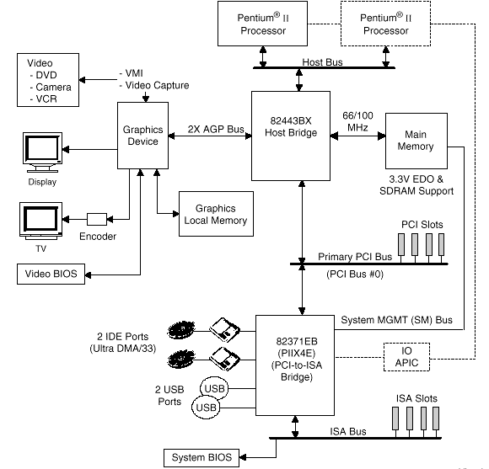
Cartes d'extension :
Cartes d'extension :

2 - Complétez le schéma ci-dessous.

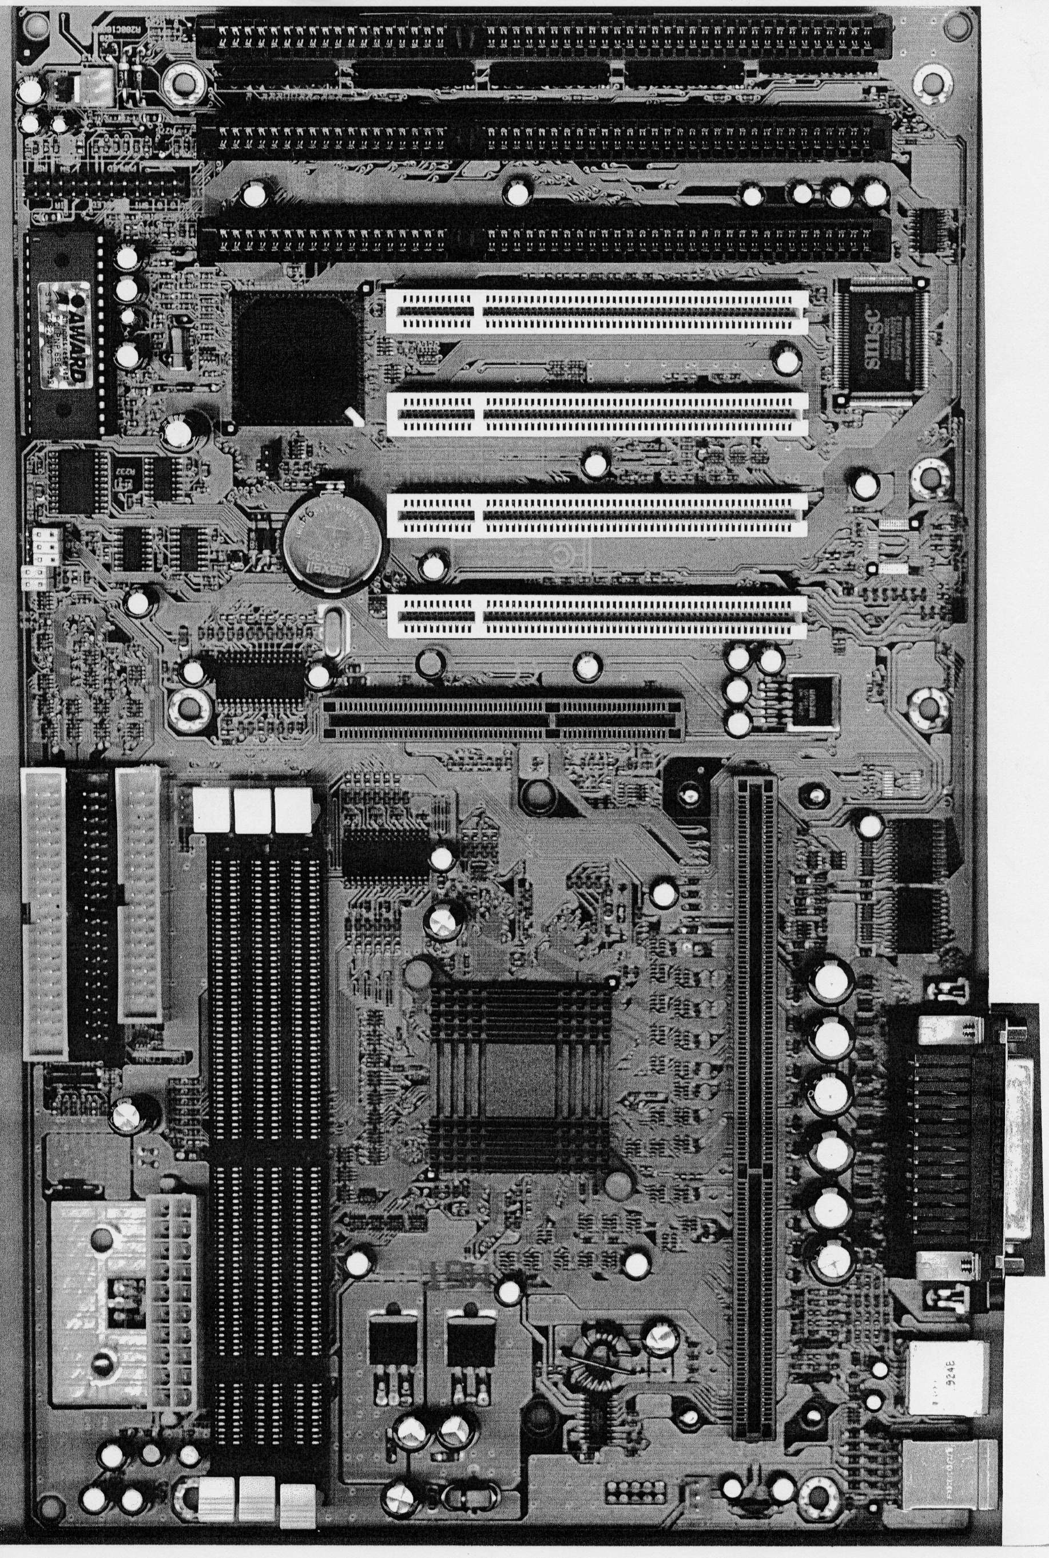
D’après le connecteur d’alimentation s’agit-il d’une carte mère AT ou ATX ?

3 - Complétez le tableau ci-dessous.
 | Bus | ISA | PCI | AGP
 | Largeur du bus de données
 | Mode « burst »
 | « Bus mastering »
 | Fréquence de l'horloge (Mhz)
 | Configuration automatique (PNP)
 | Indépendance vis à vis du µP

4 - Complétez le tableau ci-dessous.
 | 486 DX | Pentium | Pentium MMX | Pentium II | Celeron | Pentium III
Largeur bus de données
Architecture interne
L1 cache code
L1 cache donnée²
L2 cache intégrée²
Vitesse du cache L2
Mémoire physique adres.
Type de Support

5 – Questions diverses
- Est-ce que tous les Pentiums sont alimentés avec la même tension ?

- A quelle fréquence un Pentium 133 Mhz communique-t-il avec son environnement ?
33 Mhz - 50 Mhz - 60 Mhz - 66 Mhz - 100 Mhz -133 Mhz.
- Et un Pentium II 400 MHz ?
60 Mhz - 66 Mhz - 100 Mhz -133 Mhz - 200Mhz -400 Mhz
- Et un Pentium III 500 MHz ?
60 Mhz - 66 Mhz - 100 Mhz -133 Mhz - 150 Mhz -500 Mhz
- Et un Pentium III 866 EB MHz ?
60 Mhz - 66 Mhz - 100 Mhz -133 Mhz - 150 Mhz -866 Mhz

- Que signifie MMX ? que cela représente - t - il ?

- Quelles sont les différences essentielles entre un processeur Celeron et un Pentium II ?

- Quelles sont les différences essentielles entre un processeur Pentium II et un Pentium III ?

- Citez les deux principaux fabricants de processeurs qui actuellement offrent une alternative au Pentium, ainsi que des exemples de processeurs récents concurrents aux Pentium.

- Peut – on montez un AMD Atlon à la place d’un Pentium III ? Argumentez votre réponse.

- J’ai une carte mère équipée d’un chipset Intel 430 VX sur laquelle est monté un processeur Pentium MMX 200, puis-je le remplacer par un Atlon K6 II 500 Mhz ? Argumentez votre réponse.

- Même question avec une carte mère équipée d’un chipset ALI Alladin V (M1542/M1543)? Argumentez votre réponse.

- Un client vous contacte pour acheter une carte mère à base de chipset I815 de chez Intel sur laquelle il veut installer un AMD Atlon Thunderbird 800 Mhz. Que lui répondez vous ? Que lui conseillez vous ? sachant qu’il doit repartir avec une carte mère et un processeur.

- Un client vous contacte parce qu’il a acheté une manette de jeu USB et qu’il ne peut pas l’installer sur sa machine "Windows 95". Quelles sont les questions que vous lui posez afin de déterminer si sa configuration le permet ? Puis dans l’hypothèse où cela est possible indiquez les différentes manipulations à effectuer pour que le client puisse utiliser sa manette de jeu.

- Un client vous contacte et vous explique qu’il ne peut pas installer Windows 95 sur un nouveau disque dur. Sa machine est équipée d’un K6 II 400 Mhz. Il a bien créé une partition sur son disque dur, puis a "booté" sur une disquette système avec un pilote de lecteur de CD universel, puis a lancé le programme Install situé sur le CD Windows 95 OSR 2.5. L’installation c’est bien déroulé dans un premier temps puis lors du redémarrage de l’ordinateur des messages successifs ont indiqué que plusieurs fichiers n’ont pu être trouvés, tout se passe comme si le lecteur de CDROM n’était plus reconnu. Que lui conseillez vous afin de mener à bien l’installation de Windows 95 sans aucune erreur.

6 - Extension mémoire.
- Combien de barrettes SIMM de 1 Mo (9 bits), au minimum, doit-on mettre sur un PC équipé d'un micro :
80486 DX : ………...

- Combien de barrettes SIMM de (32 bits), au minimum, doit-on mettre sur un PC équipé d'un micro:
- 80486 DX : ...... 80486 DX/2 : ......... Pentium : ........ Cyrix P200 : ……
- Pentium II ………… AMD K6 : ………

- Combien de barrettes DIMM SDRAM, au minimum, doit-on mettre sur un PC équipé d'un micro:
- Pentium II : ...... Celeron : ......... AMD Atlon : ........ AMD K6 3D Now : ......
- Pentium III : ……
7 - Décrivez en quelques lignes et à l'aide d'un schéma de principe le rôle et la signification de :

- La Shadow RAM.

- Un cache mémoire ou mémoire cache.

- Dans quel cas de figure parle-t-on de cache interne et de cache externe. Existe - t - il des processeurs qui intègrent ces deux types de cache ? si oui citez des exemples.

- Vous possédez une carte mère Asus qui possède un BIOS AWARD 4.51 en mémoire Flash, vous voulez mettre à jour le BIOS. Pour se faire vous téléchargez le BIOS directement du site Internet AWARD ou bien vous téléchargez le BIOS du site ASUS ?

- Il existe différents types de mémoire qui sont installés sur le parc des PC actuellement, la FPM, L'EDO et la SDRAM. Citez moi leurs principales caractéristiques (type de support, comparatif en terme de temps d'accès, nbre de bits de données)

- Quelles sont les informations que vous devez connaître pour installer un nouveau processeur sur votre carte mère (en d'autres termes quels réglages devez vous faire lorsque vous changez de processeur).
8 - Intégration.
- Votre micro-ordinateur standard à base de Pentium est équipé d’un disque dur relié à une carte d’extension SCSI (PCI), d’un lecteur de disquette relié à la carte contrôleur SCSI , d’une carte vidéo VGA de base n’utilisant pas d’IRQ. Un utilitaire vous fournit les informations suivantes, le tableau est-il exact si non quelles sont les erreurs ? justifiez votre réponse.

 | Liste des interruptions utilisées | N° utilisé
 | TIMER - PIT ( actualisation de l'heure) | IRQ 00
 | Issue de la logique de gestion du clavier | IRQ 01
 | Réservée pour le contrôleur d'interruption esclave | IRQ 02
 | Horloge temps réel (date et time) | IRQ 08
 | Carte vidéo | IRQ 09
 |  | IRQ 10
 |  | IRQ 11
 |  | IRQ 12
 | Coprocesseur | IRQ 13
 | Contrôleur IDE primaire | IRQ 14
 | Contrôleur IDE secondaire | IRQ 15
 | COM2 | IRQ 03
 | COM1 | IRQ 04
 | LPT2 | IRQ 05
 | Contrôleur de disquette FDC | IRQ 06
 | LPT1 | IRQ 07

- Vous devez installer une carte Sound blaster dont l’IRQ prise par défaut est la 7, pouvez-vous l’utiliser, sachant que le port LPT1 est configuré en mode standard sur lequel est connecté une imprimante ? si oui pourquoi ? si non pourquoi ?

- Vous installez ensuite un carte réseau ISA non PnP que vous devez configurer pour qu’elle utilise l’interruption 10, Quelles opérations devez vous réaliser afin d’éviter tout conflit d’IRQ.

9 - Qu’est-ce qu’un BIOS PnP, décrivez son fonctionnement ?

10 - Peut-on installer Windows 95 sur un ordinateur dont la carte mère ne possède pas de BIOS PnP ?

11 - Soit l’écran suivant, option PCI d’un BIOS PnP.
Expliquez à quoi correspondent ces entrées ?

12 - Soit l’écran suivant
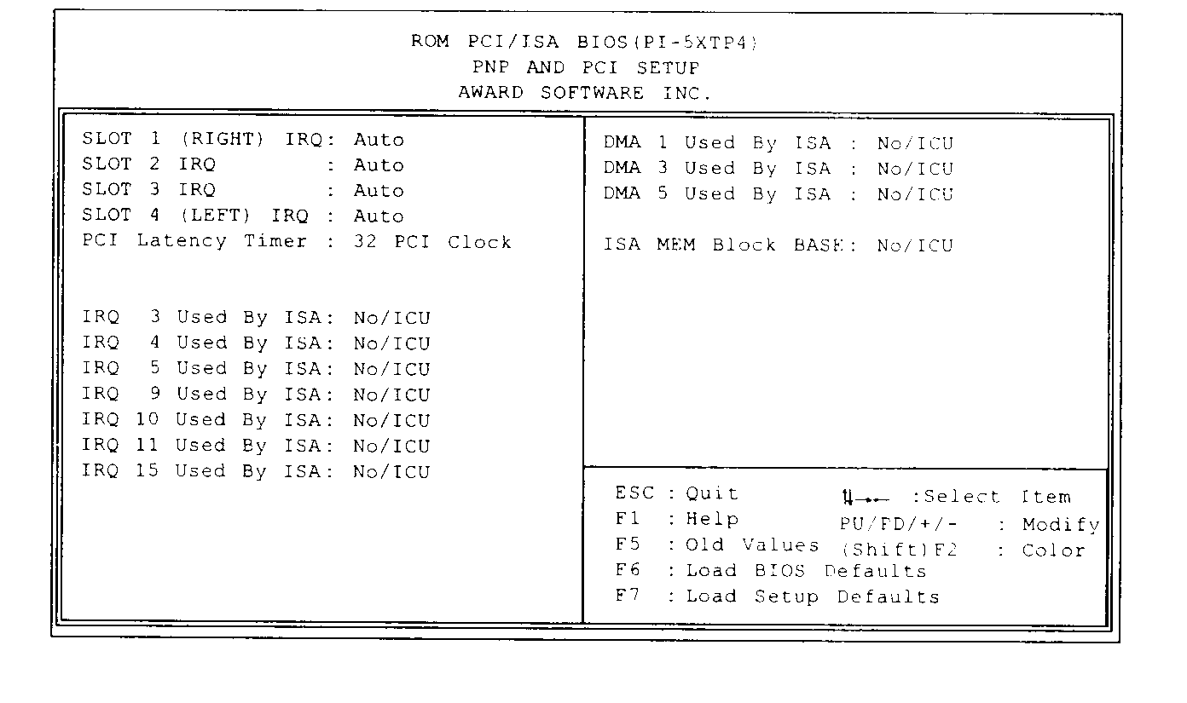
Que signifie le terme ICU ? dans quel cas peut-on utiliser cette option du BIOS et pourquoi ?

Taille des registres internes
Mettre une croix si il y en a un, ou mieux sa taille
Par rapport à celle du processeur
Lié à la taille du bus d'adresse
La machine fonctionne très bien avec l’ancien disque dur.
Ports d’E/S de base COM1, COM2 , LPT1

